**管理系召开2020年度述职评议会**

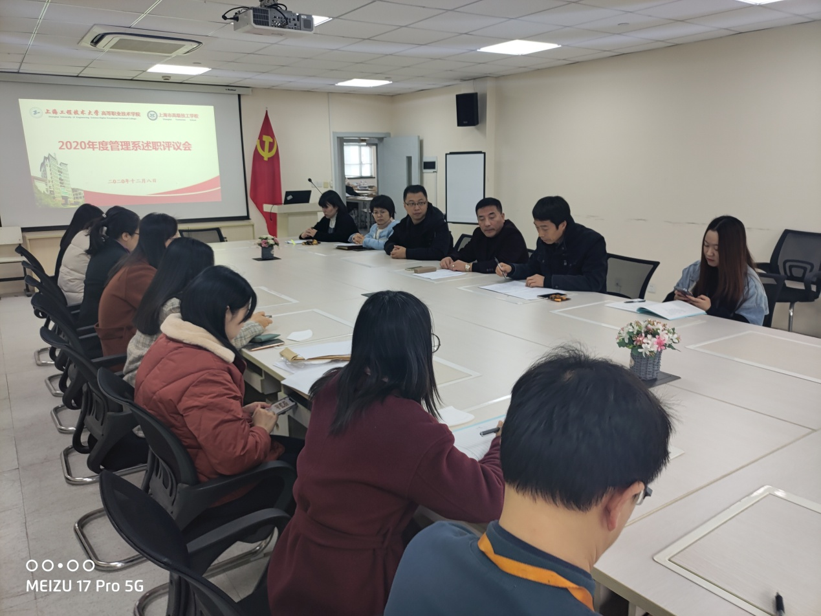

2020年管理系部门及党政主要负责人述职考核评议会于12月8日中午12:30在图文502召开。管理系党政领导班子成员、各教研室主任、教师、教辅全体参加了会议。党办陆振波同志和章海容同志参加述职评议会。会议由管理系党支部书记陈国荣同志主持。

临近期末，考虑到系部绝大部分教师仍有教学任务，管理系党政负责人本着实事求是、言简意赅、突出重点的原则进行了工作汇报。党支部陈国荣书记，分别从深入开展“四史教育”主题教育情况，突出履行基层党建工作责任情况，落实基层党建工作重点任务情况，抓思想政治工作情况及推进2020年上半年疫情期间毕业生就业工作等方面进行了述职。管理系主任袁建昌教授，分别从疫情期间在线教学、中瑞合作办学、“1+X”证书制度试点工作、现代学徒制试点项目、师资队伍建设、教学建设及教师竞赛等方面进行了述职。两位党政领导也分别深入剖析个人在履职尽责过程当中存在的不足，并对下一年度系部工作设想，围绕系部发展规划进行总结展望。

会议最后在党办陆振波同志和章海容同志主持下进行了对管理系部门和党政主要负责人进行了书面测评。

管理系党支部 张毅（文）

李凯（摄）

2020年12月8日